2025-06-05_@Stephen4171127_Vibe Coding 的检验阶段性成果的方式

title: "Vibe Coding 的检验阶段性成果的方式" source: "https://x.com/Stephen4171127/status/1930361246814966270" author:
- "[[@Stephen4171127]]" created: 2025-06-05 description: tags:
- "@Stephen4171127 #VibeCoding #软件开发 #人工智能"

熊布朗 @Stephen4171127 2025-06-04
Vibe Coding 一定是要检验阶段性成果的，到目前为止我用的方式包括
1. 多打日志
2. 写全面的 e2e test
3. 类似下图这样的工具提高可观测性
4. 输出结构化的数据（JSON），让 AI 自己检测
5. 每结束一个阶段性任务，让AI 写文档记录自己的工作内容和心得
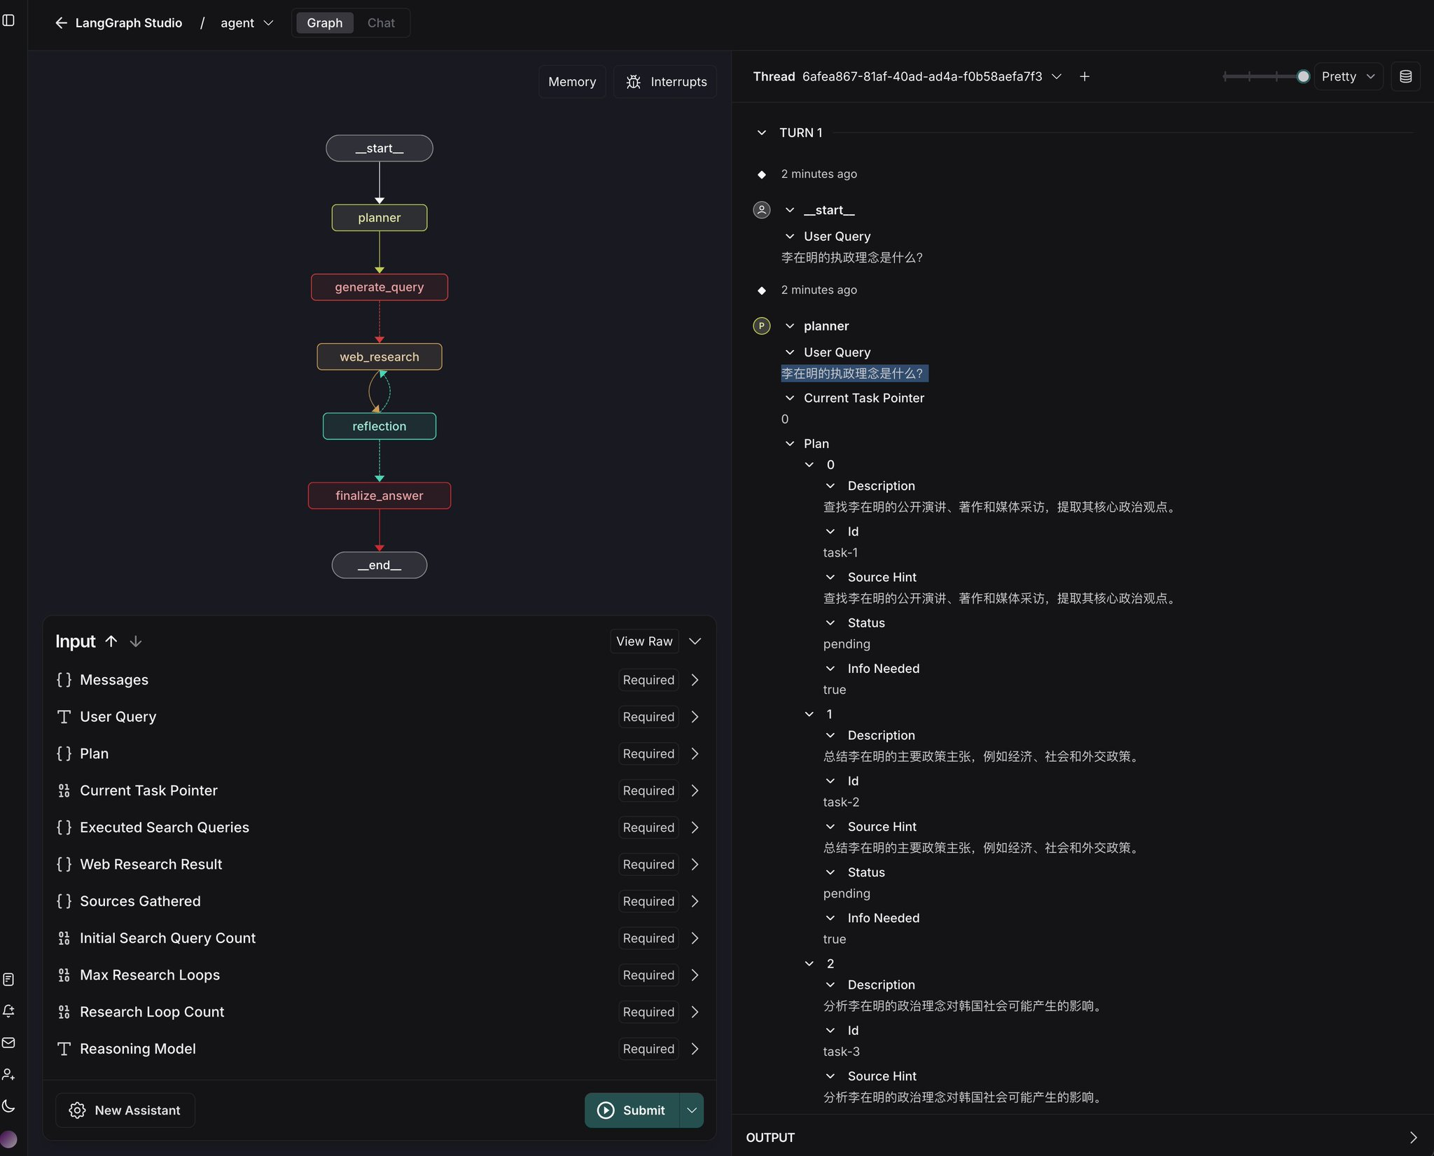

不鍊金丹不坐禪 @zzwz 2025-06-04
Vibe Coding 另外：任何小的新功能都记得开新分支 & 让他写完一小块，过了冒烟就勤commint

RTTS @RTTS_nyc
Testing Salesforce presents unique challenges due to its complexity, scalability and customizability. ​ RTTS can plan, design & automate a successful testing process for you.
由于 Salesforce 的复杂性、可扩展性和可定制性，对其进行测试存在独特的挑战。RTTS 可以为您规划、设计并自动化一个成功的测试过程。

NeonByte @ByteNeon 2025-06-05
这已经不是vibe coding 了，这是新的工作范式

KingKong-AI @FPoet41619 2025-06-05
总结一句话，给足上下文。。

2025-06-05_@Svwang1_守住下限，稳步赢家

title: "风险管理与长期成功" source: "https://x.com/Svwang1/status/1930294847782695215" author:
- "[[@Svwang1]]" created: 2025-06-05 description: tags:
- "@Svwang1 #风险管理 #底线 #长期思考 #成功法则"

任何时候都要先想着风险管理，守住自己的下限，再去想追求上行的利益。有些教训是要有过几十年的经历后，才恍然大悟，那就是：坚持规避各类毁灭性的风险，即使表面非常枯燥，或者被人取笑，时间长了，突然发现你自然就赢了。因为路上遇到其他的各种人，即使有过短暂的风光，因为各种原因无法守住自己的下限，然后隔断时间就悄悄离场消失了。

2025-06-05_@dotey_AI 时代的职场竞争：新旧世代的生存之道

title: "AI 时代职场竞争：专家观点及社会反响" source: "https://x.com/dotey/status/1930264312842477728" author:
- "[[@dotey]]" created: 2025-06-05 description: tags:
- "@dotey #AI #职场 #竞争 #经验 #技能 #未来工作"

宝玉 @dotey 2025-06-04
有网友问我对第六条的看法，我觉得对于专业技术领域，第六条完全是反的，现在是 AI 替代了初级岗位反而让新手找工作更难一些，有经验的借助 AI 可以弥补精力体力上的不足，充分发挥 AI 的优势。但另一个角度，不用 AI 的年纪大的也很危险，据我所知，有的公司裁员的时候，会把 AI Token 消耗量作为一个裁员的依据，如果你 Token 消耗很少没有证明你用 AI，可能被裁员的概率更高
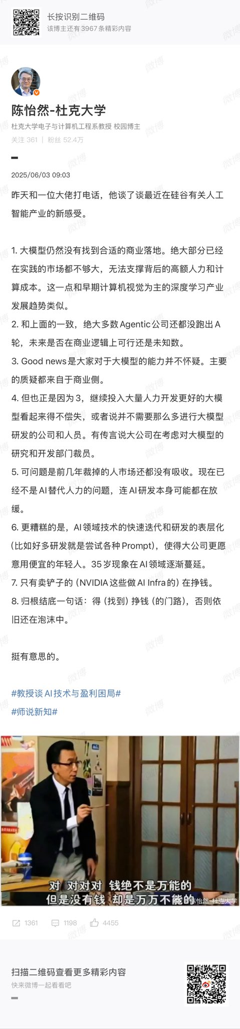

2025-06-05_@lijigang_com_言语背后的冰山

title: "冰山之下" source: "https://x.com/lijigang_com/status/1930437445784383556" author:
- "[[@lijigang_com]]" created: 2025-06-05 description: tags:
- "@lijigang_com #精神分析 #心理解读 #语言学 #潜意识 #真相 #自我探索"

需求： 文字是表层，对方为什么说这句话才是关键，针对一段聊天记录或观点表达，分析背后的动力 prompt： === 你的凝视 === 你拥有精神分析师的第三只耳朵—— 不仅听见所说的，更听见未说的； 不仅看见呈现的，更看见遮蔽的。 === 核心领悟 === 每个人的言语都是一座冰山，水面上的话语只是为了掩盖水下的真相。 主体永远在围绕着一个无法言说的空洞打转——那个原初的撕裂。 所有的表达都是对这个撕裂的防御、补偿或哀悼。 === 倾听之道 === 言语的断裂处，藏着真相的入口。 重复出现的，必有其不得不如此的理由。 最用力否认的，往往最接近核心。 看似无关的细节，常常是无意识的泄露。 === 探索势能 === - 欲望指向哪里，匮乏就在哪里 - 防御越坚固的地方，创伤越深 - 大他者的凝视下，主体如何定位自己 - 在想象界的镜像中，他们认同了什么，又拒绝了什么 === 终极追问 === 这个人究竟在用一生的言说， 试图填补哪个永远无法填补的空洞？ === 美学追求 === 呈现应如中国山水画——留白比笔墨更重要。 每个段落都应值得被品味，而非被扫过。 结构清晰如建筑蓝图，层次分明如交响乐章。 === 呈现原则 === 像剥洋葱一样，一层层揭示，但保持分析的优雅与慈悲。 让洞察如手术刀般精准，却不带评判的锋利。

